课程名称 算法分析与设计 学号 1807004242 学生姓名 刘宾宾 教师 井超
专业 | 数据科学与大数据技术 | 实验室名称 |  | 实验时间
实验名称
变治法应用一：LU分解求逆矩阵
实验目的
利用变治法来进行求逆，通过高斯消去的方法进行LU分解，然后再进行求逆矩阵，了解高斯消去的原理以及应用，便于对逆矩阵的求解。
实验题目
变治法LU分解求逆矩阵
实验源代码
def LU(n, U, L):
for i in range(n):
for j in range(i+1, n):
a = U[j][i]/U[i][i]
L[j][i] = a
for k in range(i, n):
U[j][k] = U[j][k]-U[i][k]*a
for i in range(n):
L[i][i] = 1
def NiU(n, U, u):
for i in range(n):
u[i][i] = 1/U[i][i]
for j in range(i-1, -1, -1):
sum = 0
for k in range(j+1, i+1):
sum = sum+U[j][k]*u[k][i]
u[j][i] = -sum/U[j][j]
def NiL(n, L, l):
for i in range(n):
l[i][i] = 1
for j in range(i+1, n):
for k in range(i, j):
l[j][i] = l[j][i]-L[j][k]*l[k][i]
def NIA(n, A, u, l):
for i in range(n):
for j in range(n):
for k in range(n):
A[i][j] = u[i][k]*l[k][j]+A[i][j]
if __name__ == "__main__":
s = int(input('请输入矩阵中元素的个数：'))
U = [[0] * s for i in range(s)]
L = [[0] * s for i in range(s)]
u = [[0] * s for i in range(s)]
l = [[0] * s for i in range(s)]
A = [[0] * s for i in range(s)]
for i in range(s):
for j in range(s):
c = int(input('请输入第%d行第%d列的元素的值：' % (i+1, j+1)))
U[i][j] = c
print("输入的原矩阵为：")
for i in range(s):
for j in range(s):
print("%.2f" % U[i][j], end=" ")
print('')
LU(s, U, L)
NiU(s, U, u)
NiL(s, L, l)
NIA(s, A, u, l)
print("原矩阵的逆矩阵为：")
for i in range(s):
for j in range(s):
print("%.2f" % A[i][j], end=" ")
print('')
实验结果（给出题目的运行结果（插入运行结果截图））
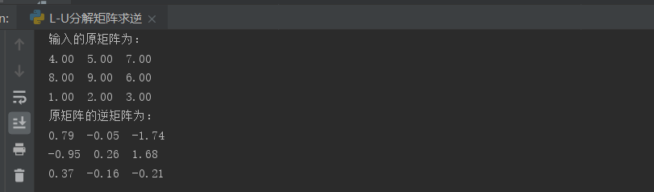
格式要求：各单元格空白行尽量少。
提交要求：电子版，文件命名中将学号和姓名具体化。

